Увеличение гарантийного обеспечения по фьючерсам для некоторых сделок
Действующий подход
При покупке фьючерса выше расчетной цены или продаже фьючерса ниже расчетной цены в ходе торгов предоставляется скидка по гарантийному обеспечению (ГО) – оно ограничивается величиной 2L, где L – это диапазон от расчетной цены до нижнего/верхнего лимита колебания цен сделок.
Новый подход
При покупке фьючерса выше расчетной цены или продаже фьючерса ниже расчетной цены в ходе торгов скидка не предоставляется, максимальное ГО может составить 3L:
Действие с фьючерсом | Размер ГО до 07.09 | Размер ГО с 07.09
Покупка/продажа по расчетной цене | 2L | 2L
Покупка выше расчетной цены | 2L | (Ц – РЦ) + 2L
Покупка ниже расчетной цены | 2L – (РЦ – Ц) | 2L – (РЦ – Ц)
Продажа выше расчетной цены | 2L – (Ц – РЦ) | 2L – (Ц – РЦ)
Продажа ниже расчетной цены | 2L | (РЦ – Ц) + 2L
Покупка по верхнему лимиту | 2L | 3L
Покупка по нижнему лимиту | L | L
Продажа по верхнему лимиту | L | L
Продажа по нижнему лимиту | 2L | 3L
РЦ – расчетная цена, Ц – цена сделки.
В табличке для наглядности приведён расчет ГО в единицах котирования фьючерса (например, для фьючерса на Индекс РТС единица котирования – это пункты). Для расчета ГО в рублях необходимо умножить результат, рассчитанный по табличке, на величину W/R (где W – стоимость шага цены, R – шаг цены).

Графически разница между действующим и новым подходами выглядит следующим образом (по горизонтали – цена фьючерса в сделке, по вертикали – размер ГО):
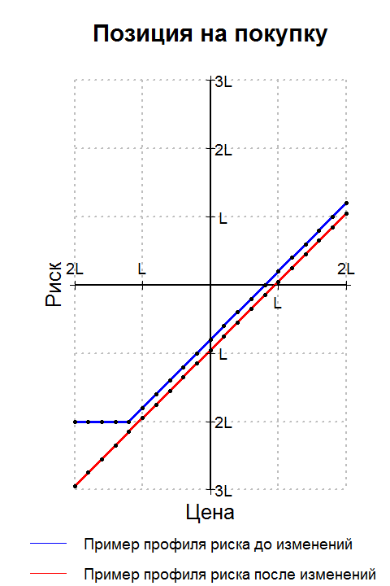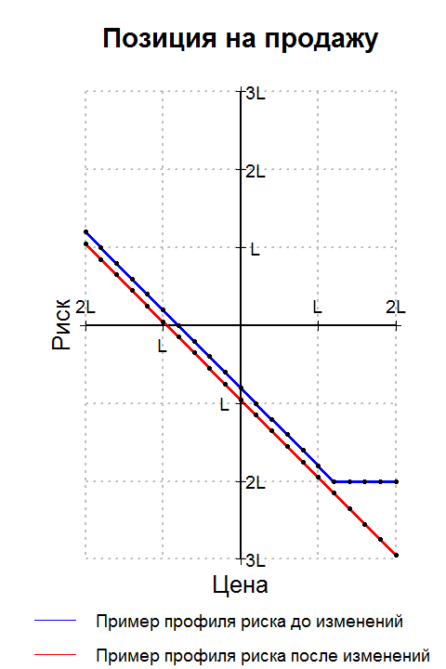

В ходе ближайшей клиринговой сессии ГО по позиции, открытой в результате такой сделки, будет приравнено к 2L.

В случае, если было произведено второе расширение планок – диапазон от центра расчета рисков до нижнего/верхнего лимита колебания цен сделок.

